Обновление конфигурации 1Сv7 на магазине.
Подключаемся на сервер магазина в тень под adminws.
Скачиваем на диск D:\ магазина фаил последней конфигурации с адреса \\fs01\W_1C\_Work\W_RW_Rozn_sql
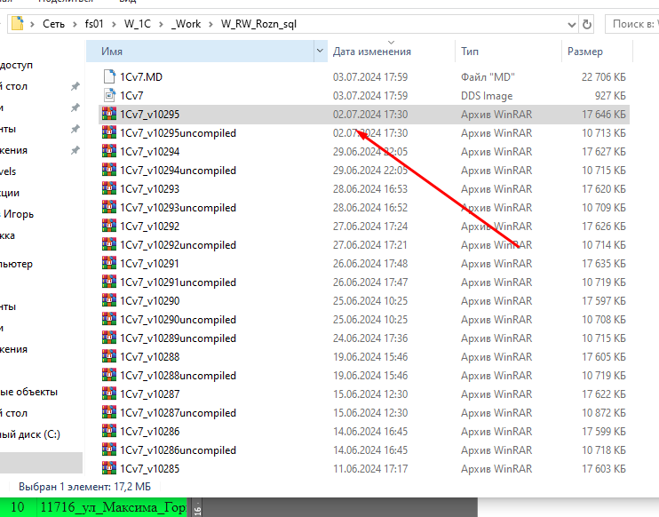
И дополнительно батник закрывающий все 1С на магазине с адреса ftp://sps-holding.ru/kb_y/
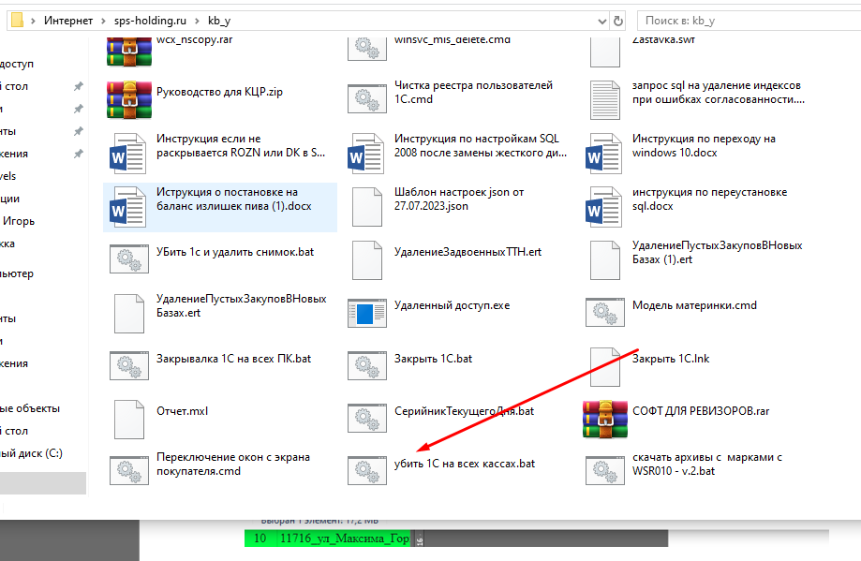

После скачивания файлов разархивируем фаил конфигурации.
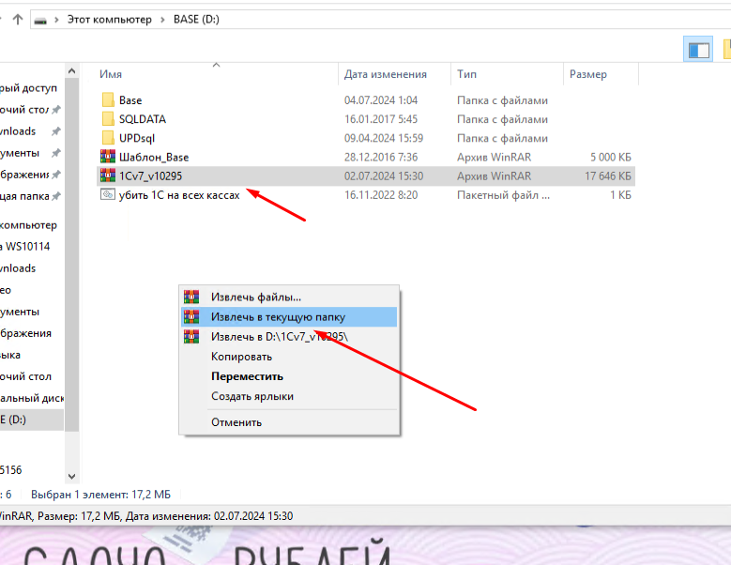
Проверяем время на магазине. Если время магазина уже рабочее, обновлять конфигурацию только после согласования с магазином, т.к. все 1С должны быть закрыты.
Если магазин еще закрыт используем батник закрытия всех 1С на магазине.
Запускаем Конфигуратор под Программистом(748717), Специалистом АИС(656556), Управляющим(777).
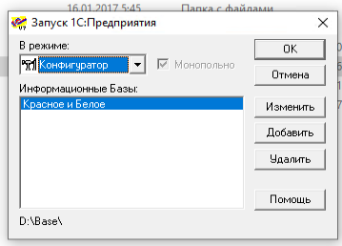
Заходим Конфигурация -> Загрузить измененную конфигурацию…
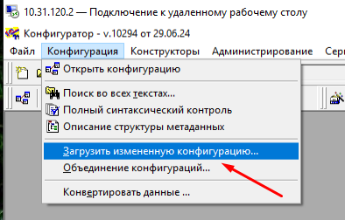

Выбираем разархивированный ранее фаил MD конфигурации на диске D:\
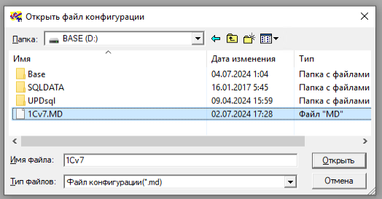
На запрос Продолжить? Нажимаем ДА
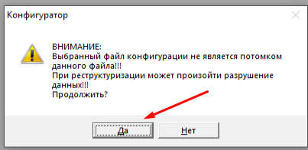
В окне Конфигурация нажимаем Закрыть.
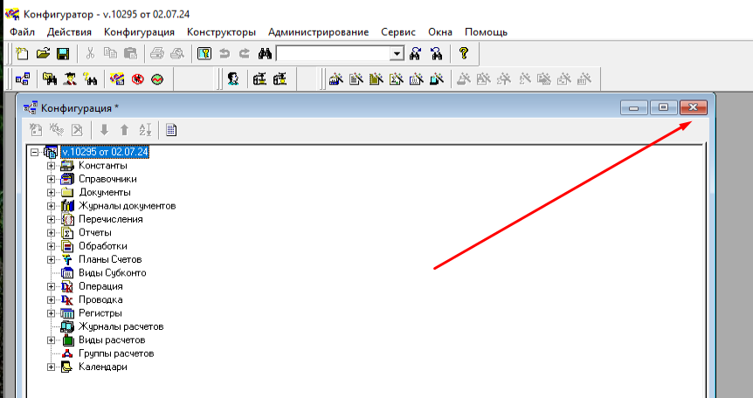

На запрос Выполнить сохранение метаданных? Нажимаем ДА
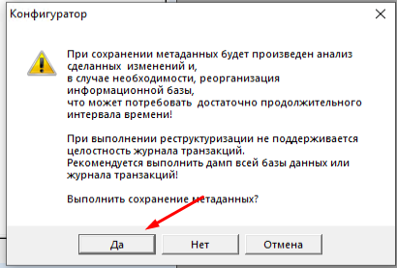
Если выходит ошибка блокировки метаданных
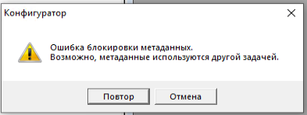
Значит на одном из компьютеров отрыта 1С. Запустить батник
И повторить вход в 1С конфигуратор.
После повторения всех операций в конфигураторе дожидаемся окна Реорганизации информации и нажимаем принять.
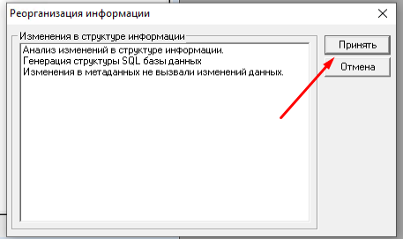

После на все сообщения нажимаем да и закрываем Конфигуратор. Конфигурация обновленна.

